营运部发〔2019〕284号 签发人:李坚
关于门店用药提示卡的使用通知
- 物料【以下物料12月16日开始配发】
序号 | 物料 | 图片 | 数量 | 备注
1 | 用药提示不干胶 | 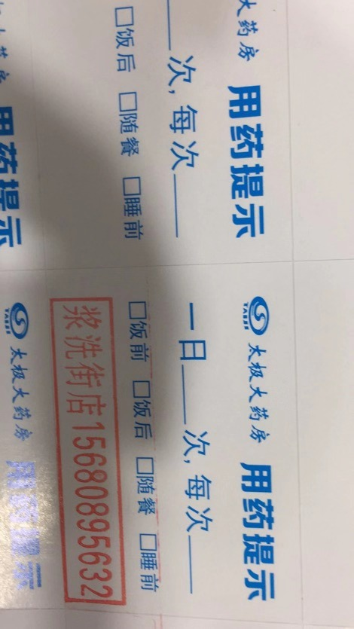 | 5张 | 所有门店
2 | 门店电话印章 | 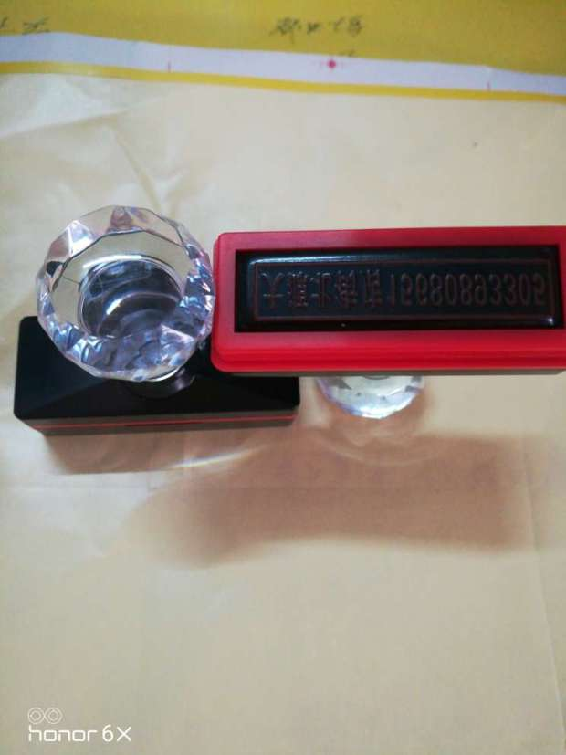 | 1个 | 所有门店
二、陈列样式
- 顾客购买药品，为顾客提供【用药提示】卡；
- 如图在用药提示的空白区域盖上门店信息印章
三、用药提示重点张贴给中老年购药人群。不定时收银台点检，查看门店是否按要求执行。
四、检核
门店：2019年12月19日下午17点前完成陈列并拍照上传至药店管家执行任务，片区长要在12月19日下午21点前在药店管家核检，不发、迟发、少发，按20元/店收取成长基金，陈列不合格的门店整改后再发照片直至整改合格。
营运部：于12月19日下午23点前在药店管家检核并通报。发现门店执行不到位，片区主管未检核的，片区主管罚款50元，门店罚款50元.

四川太极大药房连锁有限公司
2019年12月13日
主题词：关于门店用药提示卡使用 通知
四川太极大药房连锁有限公司 2019年12月16日印发
打印：张艳 核对：谭莉杨

